Социальный паспорт МКДОУ д/с № 20
2017/2018 учебный год.

№ п/п | Критерии | Показатели
 | Полное наименование дошкольного образовательного учреждения (сокращенное наименование, согласно Уставу) | Муниципальное казённое дошкольное образовательное учреждение детский сад №20 «Родничок»  (МКДОУ д/с №20)
 | Тип и вид образовательного учреждения | Дошкольное образовательное учреждение  Детский сад
 | Учредитель | Муниципальное образование города Бодайбо и района
 | Год основания | 1954,1957,1979
 | Проектная мощность | 90
 | Юридический адрес | 666921, Иркутская область, Бодайбинский район, п. Балахнинский, ул. Школьная,2
 | Свидетельство о регистрации (номер, дата выдачи, кем выдано) | №1043 от 09.12.1998г
 | Лицензия | №10012 от 06.06.2017г
 | Сведения о контингенте детей:  Общее количество групп  Количество детей всего:  из них:  - мальчиков (кол-во, %)  - девочек (кол-во, %) | 3 группы  67  33 человека(49%)  34 человека(51%)
 | Количество коррекционных групп  Количество детей всего:  из них:  - мальчиков (кол-во, %)  - девочек (кол-во, %) | -
 | Наличие логопункта  Количество детей всего:  из них:  - мальчиков (кол-во, %)  - девочек (кол-во, %) | -
 | Количество групп для детей раннего возраста  Количество детей всего (от 1 года до 1,5 лет)  из них:  - мальчиков (кол-во, %)  - девочек (кол-во, %)  Количество детей всего (от 1,5 года до 2 лет)  из них:  - мальчиков (кол-во, %)  - девочек (кол-во, %)  Количество детей всего (от 2 года до 3 лет)  из них:  - мальчиков (кол-во, %)  - девочек (кол-во, %) | -
 | Количество групп для детей младшего дошкольного возраста  Количество детей всего (от 3 до 4 лет):  из них:  - мальчиков (кол-во, %)  - девочек (кол-во, %) | -
 | Количество групп для детей среднего дошкольного возраста  Количество детей всего (от 4 до 5 лет):  из них:  - мальчиков (кол-во, %)  - девочек (кол-во, %) | -
 | Количество групп для детей старшего дошкольного возраста  Количество детей всего (от 5 до 6 лет):  из них:  - мальчиков (кол-во, %)  - девочек (кол-во, %) | -
 | Количество подготовительных к школе групп  Количество детей всего (от 6 до 7 лет):  из них:  - мальчиков (кол-во, %)  - девочек (кол-во, %) | -
 | Количество разновозрастных групп (всего)  Количество детей всего:  В возрасте от 1 года до 1,5 лет  из них:  - мальчиков (кол-во, %)  - девочек (кол-во, %)  В возрасте от 1,5 года до 2 лет  из них:  - мальчиков (кол-во, %)  - девочек (кол-во, %)  В возрасте от 2 лет до 3 лет  из них:  - мальчиков (кол-во, %)  - девочек (кол-во, %)  В возрасте от 3 до 4 лет  из них:  - мальчиков (кол-во, %)  - девочек (кол-во, %)  В возрасте от 4 до 5лет  из них:  - мальчиков (кол-во, %)  - девочек (кол-во, %)  В возрасте от 5 до 6 лет  из них:  - мальчиков (кол-во, %)  - девочек (кол-во, %)  В возрасте от 6 до 7 лет  из них:  - мальчиков (кол-во, %)  - девочек (кол-во, %) | 3  67  1  -  1(1%)  7  2(3%)  5(7%)  11  8(12%)  3(4%)  6  2(3%)  4(6%)  7  3(4%)  4(6%)  23  12(18%)  11(16%)  12  8(12%)  4(6%)
 | Воспитываются в полных семьях (кол-во %) | 51(76%)
 | Воспитываются одной матерью (кол-во %) | 16(24%)
 | Воспитываются одним отцом (кол-во %) | -
 | Воспитываются в семье, проживающей в городе (селе, деревне) по временной регистрации (кол-во %) | -
 | Воспитываются в многодетных семьях (кол-во %)  Ф.И. ребенка, группа | 17(25%)  Подготовительная группа: Еськов Михаил, Еськов Тимофей, Бердюгина Александра, Копылов Дмитрий, Соколова Арина.  Старшая группа: Шульгин Денис, Александров Артём.  Средняя группа: Еськова Лиза, Парахина Александра, Воробьёва Кристина.  II младшая: Воробьёва Марина.  I младшая: Маковеев Ярослав,  Маковеев Владислав, Бокарев Кирилл, Бокарев Сергей, Казначеева Полина.
 | Опекаемые дети (кол-во %) Ф.И. ребенка, год рождения, адрес, группа ФИО опекуна | 1(1,5%) Бочаров Давид -18.05.2012г., п.Балахнинский, ул. Комсомольская д.16 кв.6; старшая группа;  Бочарова Ольга Николаевна.
 | Неблагополучные семьи (кол-во, %, перечислить, назвать предполагаемые причины неблагополучия) | 1 (1,5%)  Кокорина Ярослава (мать: Батанова Л.А.; семья состоит на учёте ИПДН)
 | Посещение детьми кружков в дошкольном образовательном учреждении (кол-во, %)  - из них: дети из неблагополучных семей (кол-во, %) Ф.И., название кружка | 27(40%)  1(1,5%) Кокорина Ярослава (кружок «Робототехника для дошколят»)
 | Посещение детьми кружков в учреждениях дополнительного образования (кол-во, %)  - из них: дети из неблагополучных семей (кол-во, %) | 1(1,5%)  -
 | Здоровье воспитанников.  Распределение детей по группам здоровья  - 1 группа (кол-во, %)  - 2 группа (кол-во, %)  - 3 группа (кол-во, %)  - 4 группа (кол-во, %)  - дети с особыми потребностями (инвалиды и т.п.) (кол-во, %, ФИ ребенка с указанием заболевания) | 1(1,5%)  63 (94%)  3(4,5%)  -
 | Классификация болезней  - болезни органов дыхания (кол-во, %)  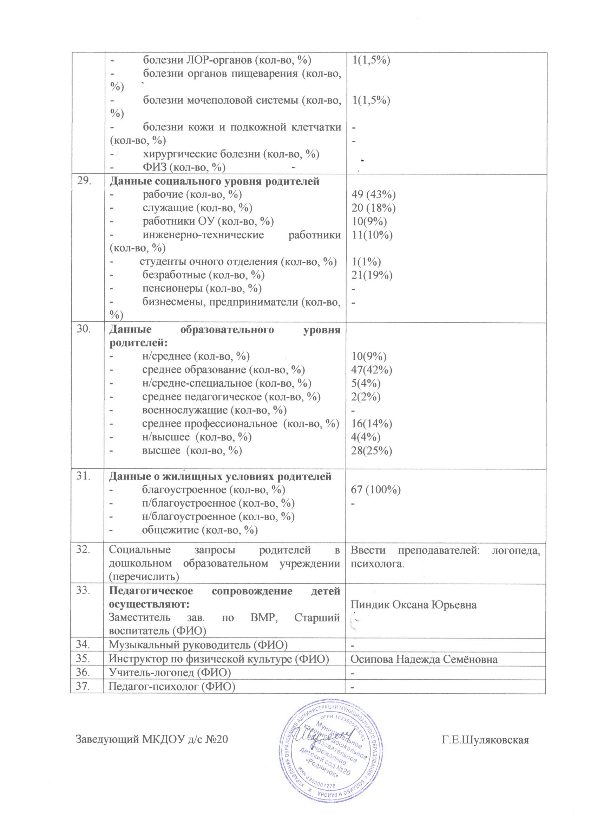  - | 1 (1,5%)  -

